Thiết kế Giao diện

Version 1.0

Sinh viên thực hiện:
0812073 – Huỳnh Viết Duy
Bảng ghi nhận thay đổi tài liệu

Ngày | Phiên bản | Mô tả | Tác giả
11/01/2011 | 2.0 |  | Huỳnh Viết Duy

Mục lục
1. Danh sách các màn hình 3
2. Mô tả chi tiết mỗi màn hình 4
2.1 Màn hình Quản Lý Sản Phẩm 4

Danh sách các màn hình
Liệt kê danh sách các màn hình trong đồ án
STT | Tên màn hình | Ý nghĩa/Ghi chú
1 | Màn hình QLSP

Mô tả chi tiết mỗi màn hình

Màn hình Quản Lý Sản Phẩm
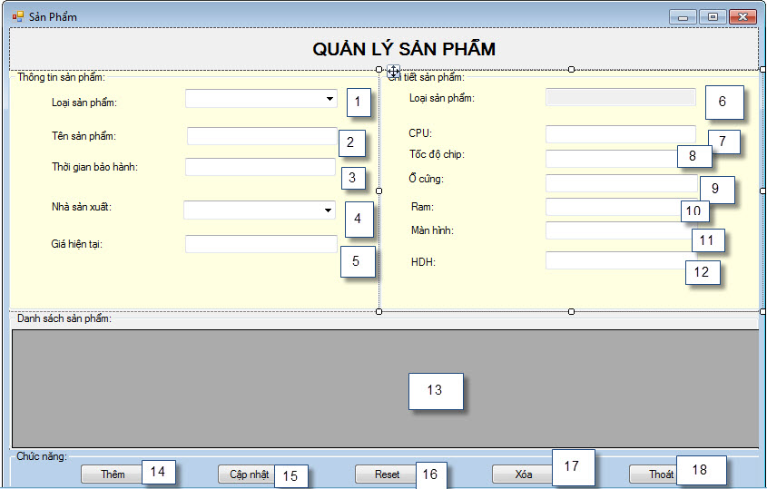

Danh sách các xử lý
STT | Tên Control | Loại Control | Chức năng | Khác
1 | cbbLoaiSP | ComboBox | Thông tin Loại sản phẩm
2 | txtTen | TextBox | Thông tin tên sản phẩm
3 | txtBaohanh | TextBox | Thông tin bảo hành sản phẩm
4 | cbbNSX | ComboBox | Thông tin nsx
5 | txtGia | TextBox | Thông tin giá
6 | txtLoai | Datetimepicker | Thông tin Loại sản phẩm | Chỉ đọc
7 | txtCPU | TextBox | Thông tin cpu
8 | txtTocDo | TextBox | Thông tin toc do
9 | txtHĐ | DataGridView | Thông tin hdd
10 | txtRam | Button | Thông tin ram
11 | txtDP | Button | Thông tin dp
12 | txthdh | DataGridView | Thông tin hdh
13 | GridDSSP | DataGridView | DSSP
14 | btnThem | button | tHEM
15 | btnCapNhat | button | CAP NHAT
16 | BtnReset | button | RESET
17 | btnXoa | button | XOA
18 | btnThoat | button | THOAT

